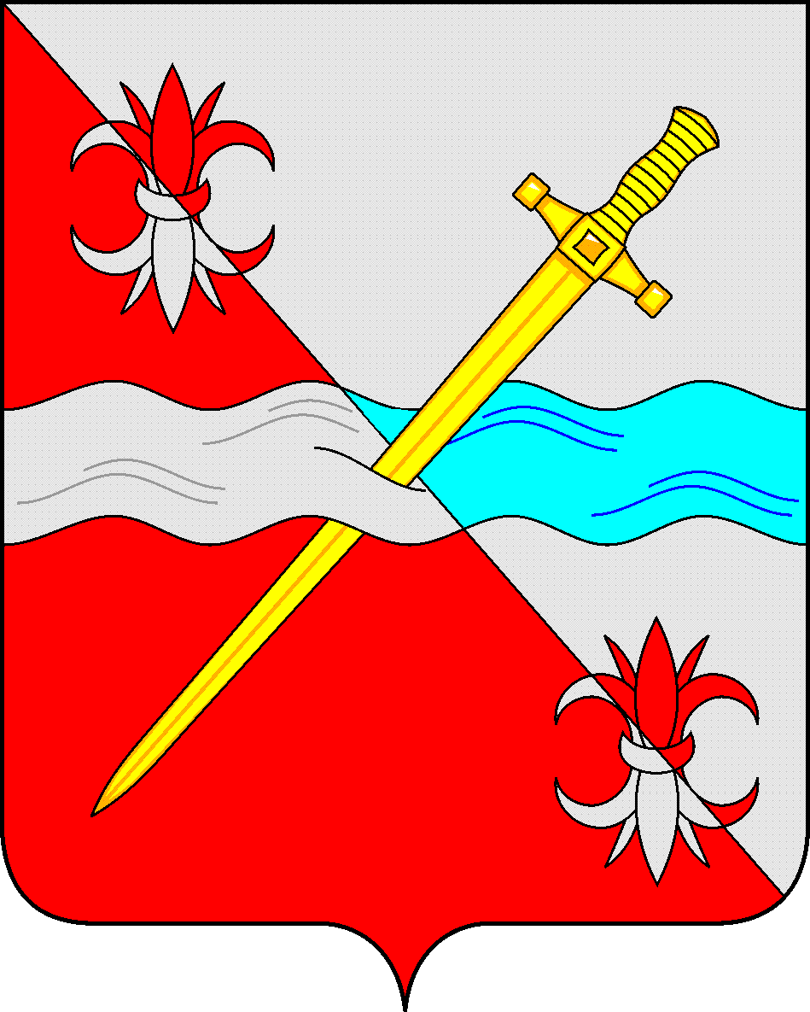
СОВЕТ
депутатов Советского городского округа
Ставропольского края

РЕШЕНИЕ

21 декабря 2018 г. № 229
г. Зеленокумск

О внесении изменений в Правила благоустройства территории Советского городского округа Ставропольского края, утвержденные решением Совета депутатов Советского городского округа Ставропольского края от 30 октября 2017г. № 26

В соответствии с Федеральным законом от 06 октября 2003 года № 131-ФЗ «Об общих принципах организации местного самоуправления в Российской Федерации», постановлением Правительства Российской Федерации от 10 февраля 2017 г. № 169 «Об утверждении Правил предоставления и распределения субсидий из федерального бюджета бюджетам субъектов Российской Федерации на поддержку государственных программ субъектов Российской Федерации и муниципальных программ формирования современной городской среды», в целях повышения комфортности условий проживания граждан, поддержания и улучшения санитарного и эстетического состояния территории округа, Совет депутатов Советского городского округа Ставропольского края

РЕШИЛ:

1. Внести изменения в Правила благоустройства территории Советского городского округа Ставропольского края, утвержденные решением Совета депутатов Советского городского округа Ставропольского края от 30 октября 2017г. № 26 «О Правилах благоустройства территории Советского городского округа Ставропольского края», изложив первый абзац пункта 10.2.8. в следующей редакции:
«На территории Советского городского округа запрещено накапливать и размещать отходы производства и потребления, бытовой, растительный, строительный мусор, металлолом, навоз, грунт, тару, сено, солому в несанкционированных местах».
2. Обнародовать настоящее решение в форме официального опубликования в общественно-политической газете Советского городского округа Ставропольского края «Панорама нашей жизни», размещения в муниципальных библиотеках и на официальном Интернет-Портале Советского городского округа Ставропольского края на странице Совета депутатов Советского городского округа Ставропольского края в разделе «Официальное обнародование муниципальных нормативных правовых актов».
3. Настоящее решение вступает в силу со дня его официального обнародования в форме размещения на официальном Интернет-Портале Советского городского округа Ставропольского края на странице Совета депутатов Советского городского округа Ставропольского края в разделе «Официальное обнародование муниципальных нормативных правовых актов».
4. Контроль за исполнением настоящего решения возложить на постоянную комиссию Совета депутатов Советского городского округа Ставропольского края по промышленности, строительству и жилищно-коммунальному хозяйству (председатель – Краснобрыжая Е.М.).

Глава Советского
городского округа
Ставропольского края С.Н. Воронков

Председатель Совета депутатов
Советского городского округа
Ставропольского края В.П. Немов

